Totem, perfil interlocutor.
- impresión del vale Propio, permite imprimir mas de 1 vale. Y solo debe ser 1.
  - 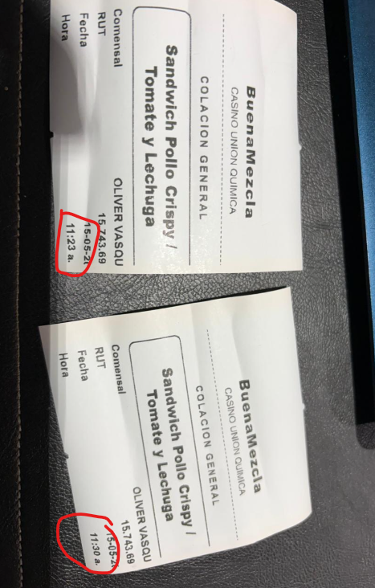
- La impresión de los vales, debe ser ágil, no esperar 15 seg. Para volver al inicio, considerar que es un flujo continuo. Al momento de imprimir el vale, debe quedar la pantalla limpia para el siguiente comenzar que se encuentra en la fila.

- Vale de visita, pide ingresar el rut. Eliminar esta solicitud. Al imprimir el vale de visita debe salir automáticamente el Vale con la opcion1.

  - 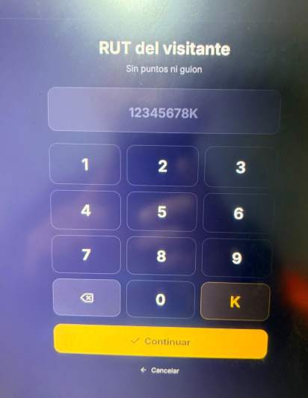

- Falta el botón cambio de contraseña. Aquí es donde debe pedirle el rut para poder modificar la contraseña. ( ingrese el rut…. Nueva contraseña….Repita nueva contraseña)

  - 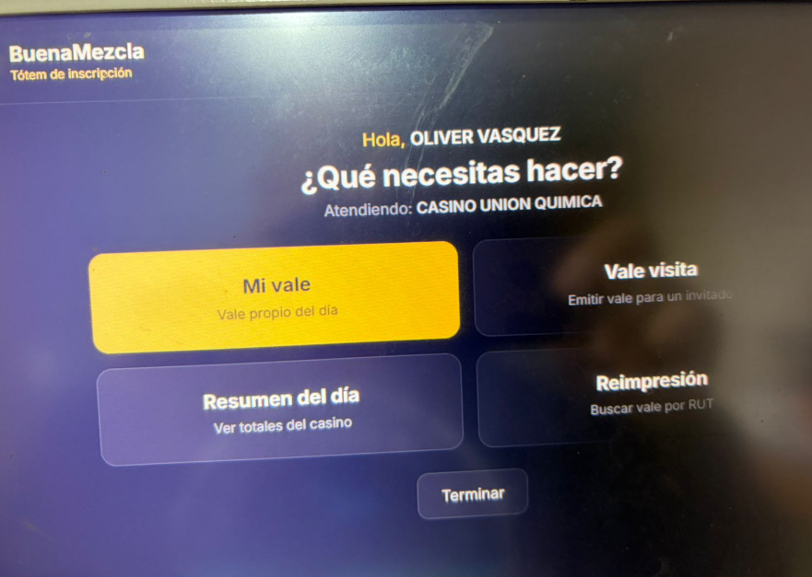
- No aparece información del resumen del día.
  - 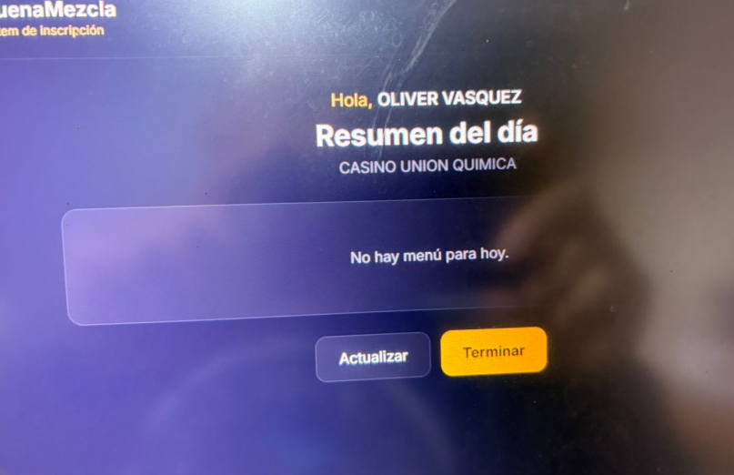
  - Debe imprimir un vale con esta información.
    - 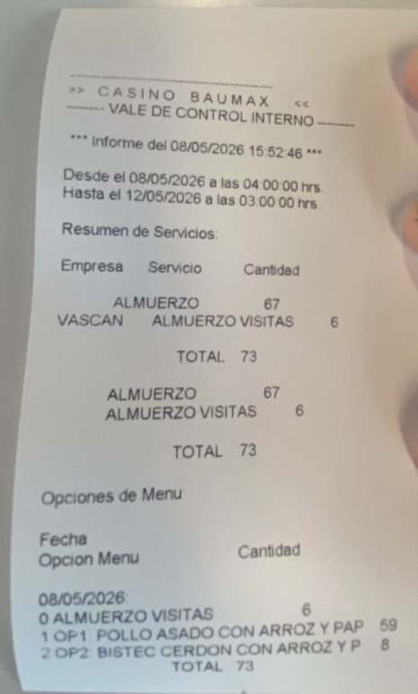
- La reimpresión debe ser el vale que las persona saco, por ejemplo. Si la persona paso a comer a las 12:45 y por algún motivo no pudo sacar el vale…. ( se acabo el papel de la impresora, le pidieron que fuera a hacer algo de urgencia, etc). El interlocutor o encargado del casino podrá reimprimir el vale y será reimpreso con el horario en el paso a comer 12:45 aunque lo reimprima a las 14:00.
  - 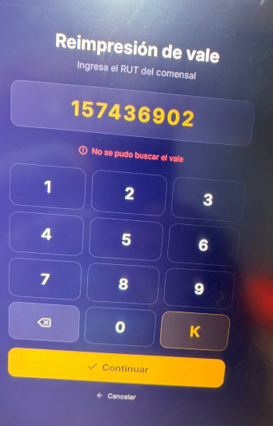
- Ingrese con un rut diferente, al ingresarlo me aparece la opción para inscribirme.
  - 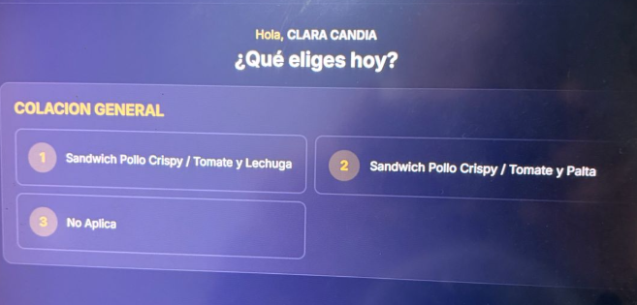
  - Cuando termina el periodo de inscripción “definido en Periodos” , nadie podrá inscribirse. En el caso que un comensal no se inscribió durante el periodo y pasa por el totem a almorzar automáticamente se le asigna la opción 1.
  - Si el comensal, pasa por el totem hoy ( pese a que cuando se inscribió lo hizo indicando “no asisto”. Será el interlocutor o el encargado del casino, quien el saque un vale de visita ( siempre el vale de visita será OPcion 1)
- Cambiea rl nombre a TOtem Casino
  - 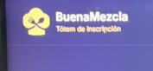
  - Recuerda que son 3 modulos, que cronológicamente son asi
Modulo inscripción / modulo de producción / modulo Consumo ( totem)
Actualmente nosotros trabajamos con el primero y tercero.

MODULO ADMINISTRACION
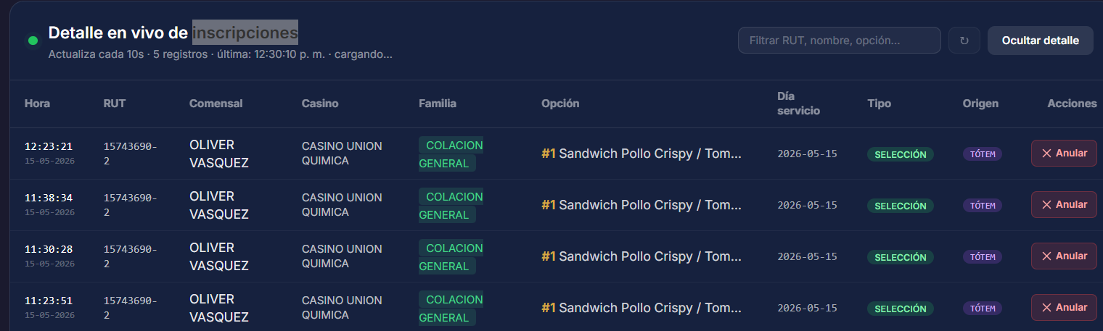
Dado este reporte, surge un tema, actualmente manejamos una lista, que es una combinación de información ya existente. Por ejemplo del listado general del personal asignado a un casino ( USUARIOS) debería ser la sumatoria de los INSCRITOS + NOINSCRITOS. Los inscritos pudieron elegir y los otros OPcion1 por defecto.
Podríamos tener un reporte que indique algo asi.
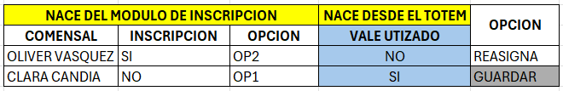
Actualmente hacemos algo similar, pero al lápiz.
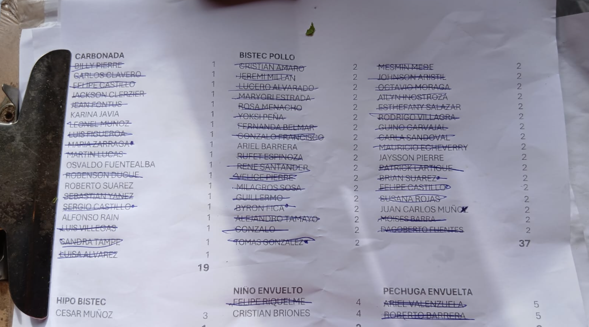
Entonces de ese listado, la interlocutora nos dice via wsp cuales guardar ( porque la persona va a pasar a comer mas tarde o porque se lo va a llevar) y cuales puedo disponer por ejemplo para Visitas.

